- 发版后出现的问题：导不出数据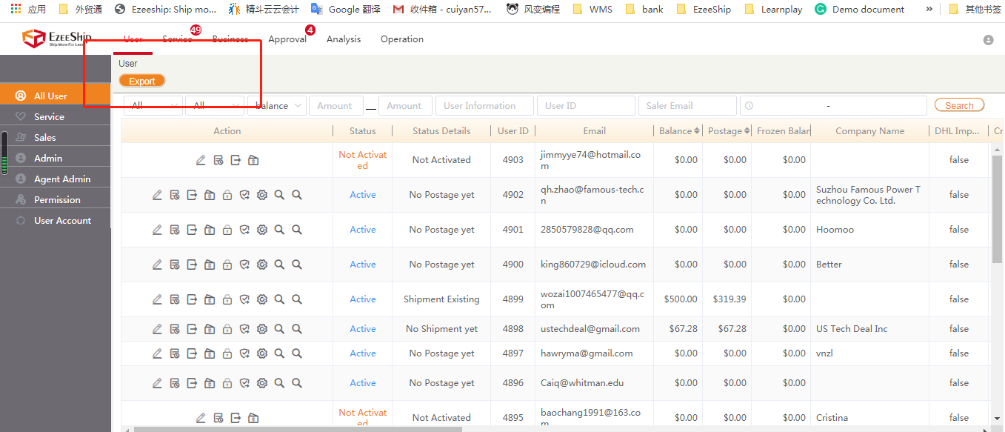

二、注册的时侯，AGENT CODE现在属于必填 项，麻烦更改一下，还有一些平台客户，是不需要填的。(这个影响比较大，今天要改完）改完后，我们要给范总一个反馈。
三、价格问题
孙叶：
查看当时的原因
61290989800521012842
61290989800520975933这些订单之前预估都没有预估出来SPS Non-Mach Surcharge:$3.20费用
1Z6X52X30316841231 预估的时候没出来24美金的额外费
1Z6X52X30311716411
崔艳：实际账单价格有问题（本周日上传账单前处理完）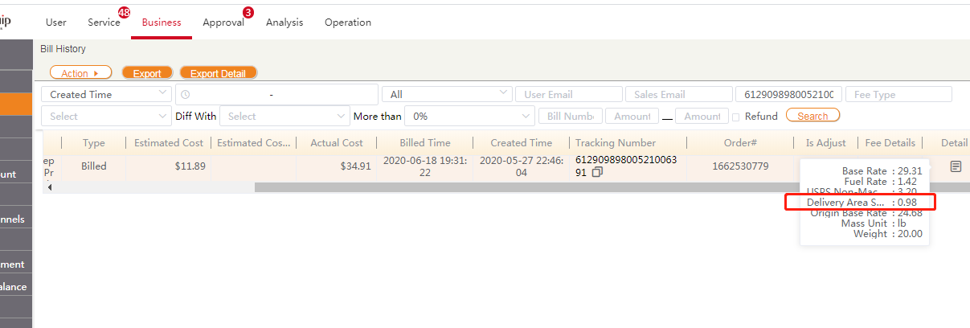
孙叶：预估不出明细账户是CSD4(预估不出明细，客户打单后，实际与预估的差，会造成公司的损失）
61290989800521310184

孙叶：
计算器UPS多包裹情况下无法出来预估费用
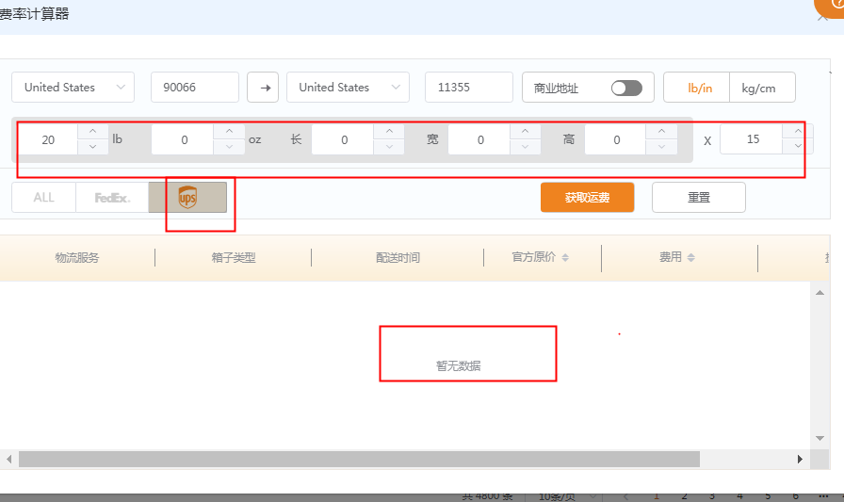
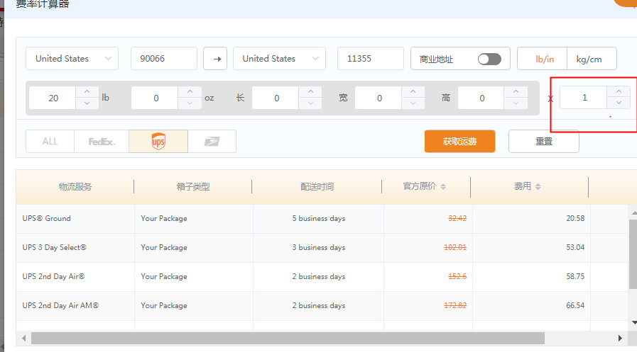
陶佩：
预估跟打单金额不一致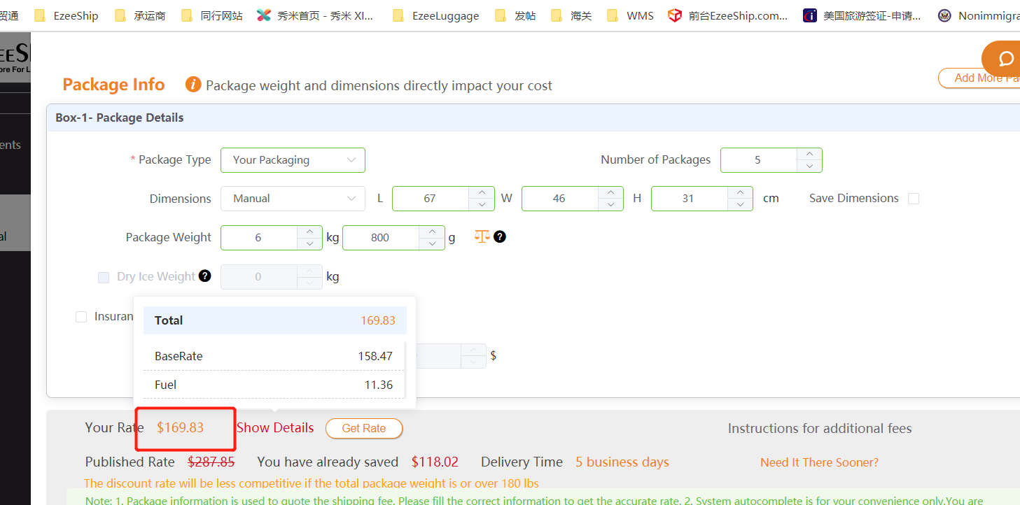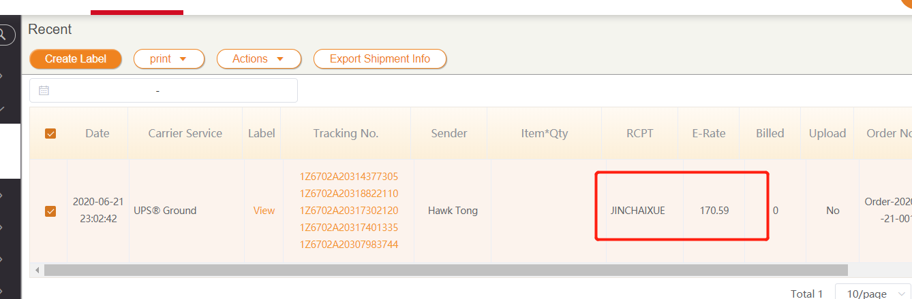

陶佩：
1Z6X52X30316841231 1Z6X52X30311716411 客户填写包裹信息的时候 填的是98 磅 106磅 但是预估的时候没有预估出额外费 麻烦看下是什么问题 订单是6月1号创建的
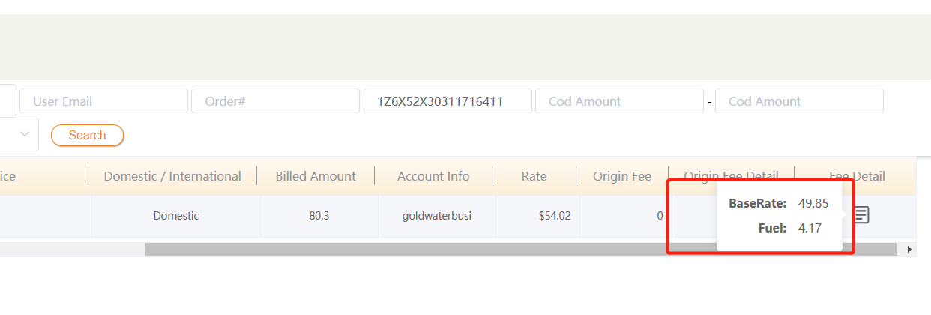
陶佩
Fedex smartpost 发阿拉斯加 和夏威夷 都没有明细了
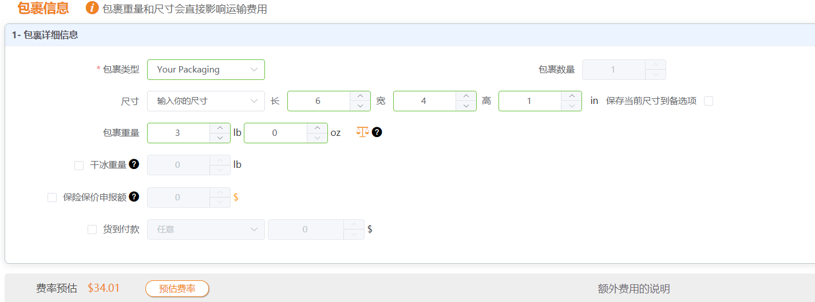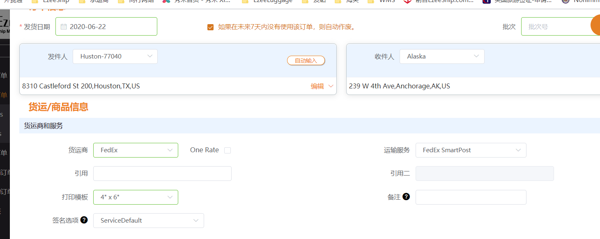
CSD4 Order-2020-06-22-005（yUle@shenqixin)

